Приложение №2 к порядку
Краткая инструкция по работе программы для генерации случайных чисел Random Number Generator v1.3
- Внешний вид программы – генератора случайных чисел Random Number Generator v1.3.
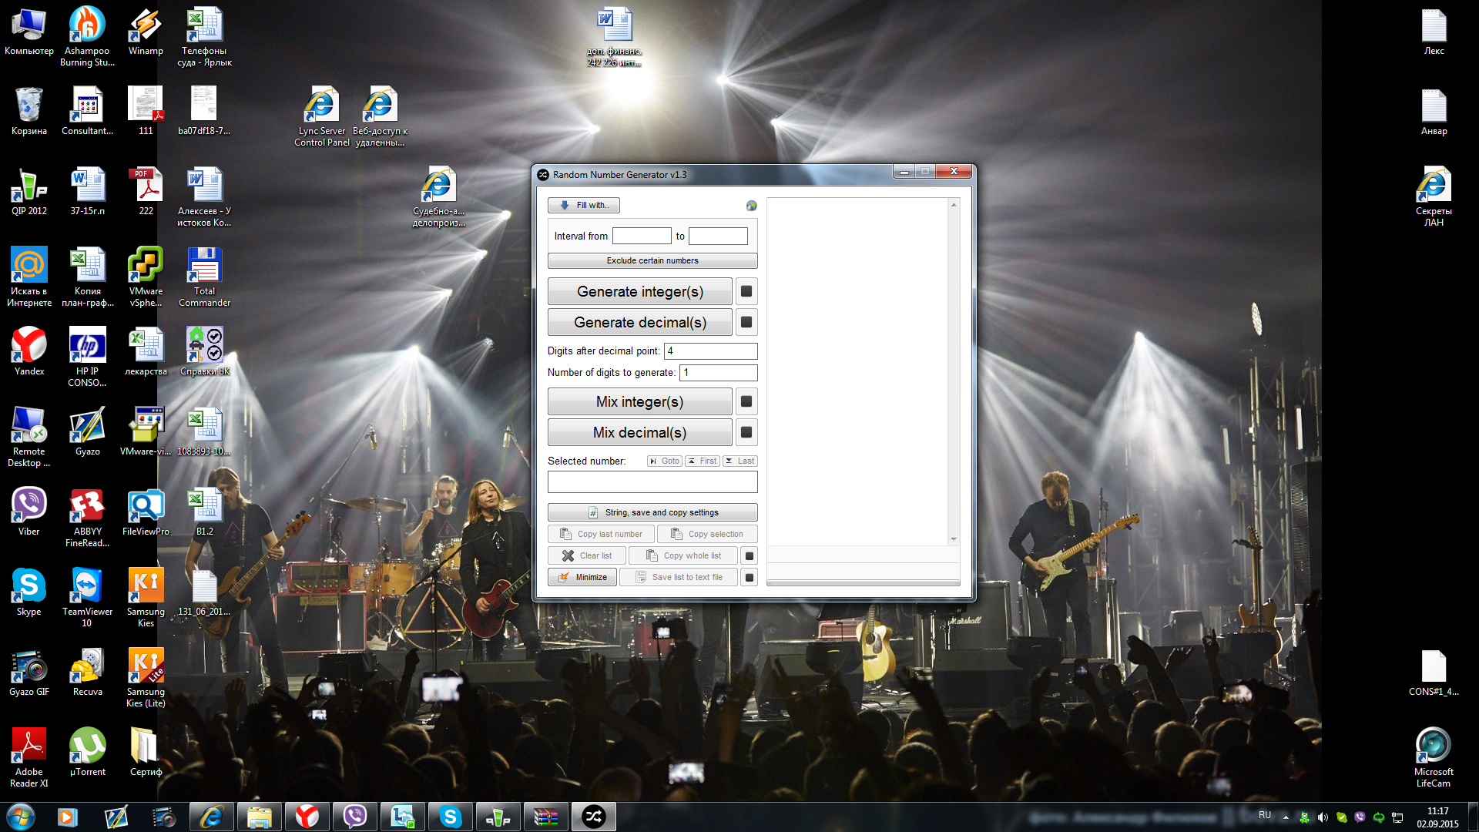
- В поля Interval from to вводятся начальное и конечное значения из списка саморегулируемых организаций.
- После задания диапазона для выборки, генерация случайного числа производится нажатием на кнопку Generate integer(s). Сгенерированное случайное число отобразится в правой части окна.

